**Predikce čtení z výšky**

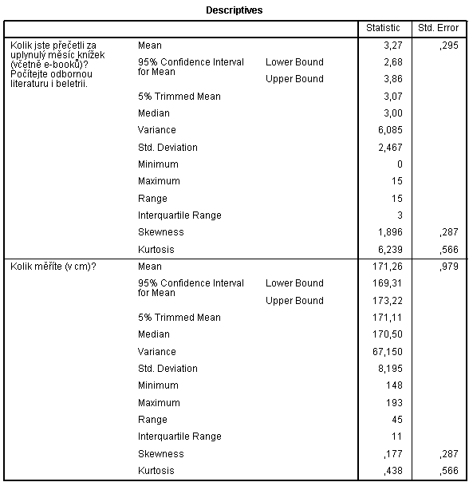





**Predikce čtení z výšky**

1. Vypadá vztah lineárně?

2. Jsou splněny další předpoklady pro použití lineární regrese (korelace) (úroveň měření, odlehlé hodnoty, omezení variability, homoscedascita závislé...)

3. Spočítejte regresní koeficient *b* a průsečík *a*.

4. Sestavte regresni rovnici a zakreslete regresní přímku do bodového grafu.

5. Předpovězte, jak moc četní bychom očekávali od studenta, který měří 180 cm?

6. Jaká je pravděpodobnost, že se ve svém odhadu mýlím o více než 2 knihy?